Міністерство освіти і науки України



Звіт з лабораторної роботи №1
З дисципліни «Аналіз програмного забезпечення»

Виконала студентка групи 122-23-4
Туголукова Д.М.
Перевірила: Шевченко Юлія Олександрівна

м. Дніпро
2026 рік
Тема: Підписання персонального документа за допомогою кваліфікованого електронного підпису (КЕП).
Мета: закріпити теоретичні знання і розвинути практичні навички у підписанні документації із використанням КЕП
1.Створюємо документ
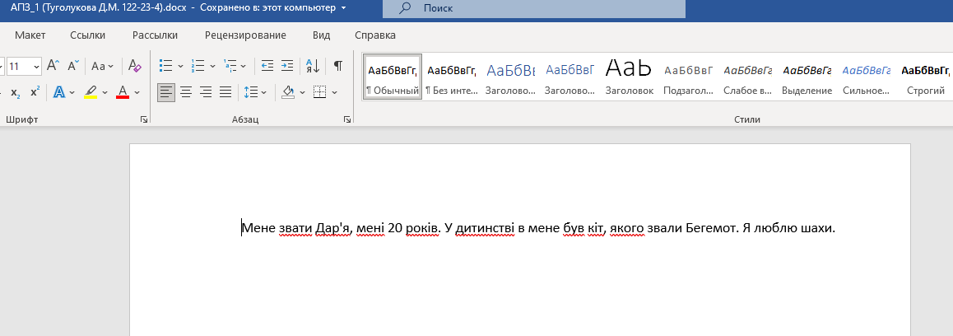

2.Підписуємо його і завантажуємо підписані файли
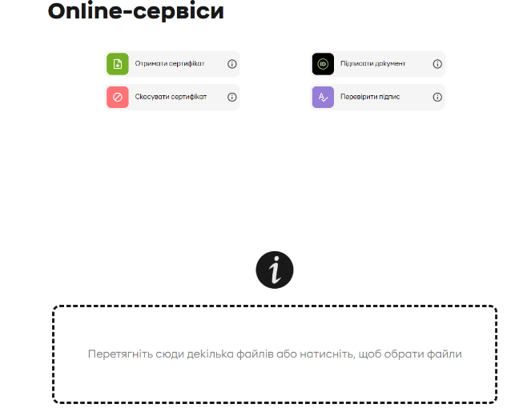
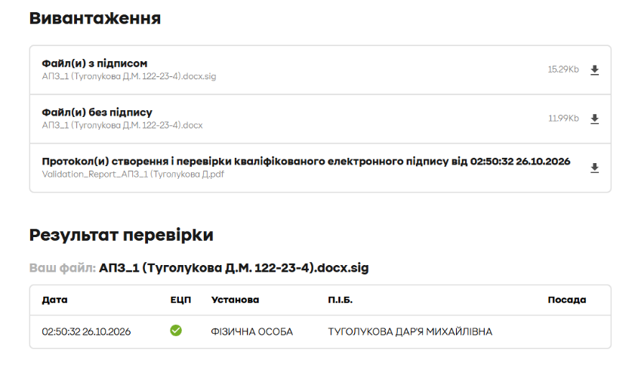

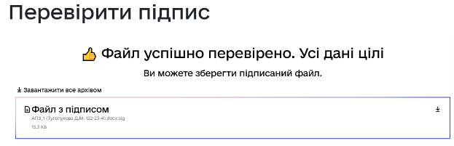
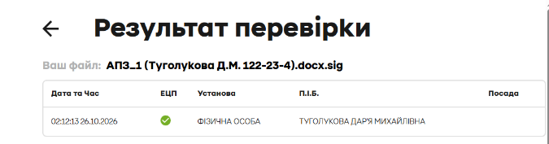
3.Перевіряємо підпис

Висновок: За результатами виконання практичної роботи ми навчилися підписувати особисту документацію з використанням кваліфікованого електронного підпису.

